História do PHP

Início no ano de 94, criado por Rasmus Lerdorf

A partir da versão 4-5 Andi Gutmans e Zeev Suraski reescrevem a linguagem

PHP e Apache

Apache e um servidor web gratuito de código aberto em que o PHP está presente

O arquivo de configuração apache: **HTTPD.conf**

Arquivo de configuração PHP: **PHP.ini**

Arquitetura Cliente-servidor

Cliente: usuário que solicita informação

Servidor: traz uma resposta ao cliente

Request: solicitação feita para o servidor

Response: resposta à solicitação feita ao servidor

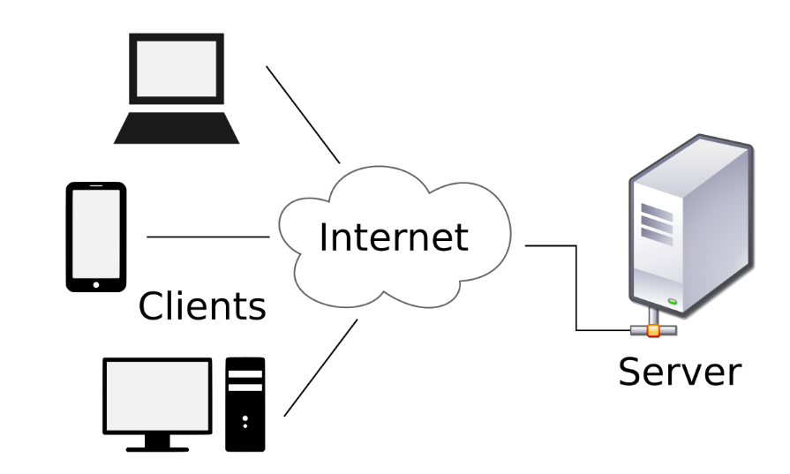

Controle de versão git/github